Epreuve de Physique B
Durée 4 h
Si, au cours de l'épreuve, un candidat repère ce qui lui semble être une erreur d'énoncé, d'une part il le signale au chef de salle, d'autre part il le signale sur sa copie et poursuit sa composition en indiquant les raisons des initiatives qu'il est amené à prendre.
L'utilisation des calculatrices est autorisée.
AVERTISSEMENT
L'épreuve comporte deux parties $A$ et $B$ totalement indépendantes, représentant chacune un "poids" de 50% du barème.
PROBLEME A (50%)
Ce problème s'intéresse à certains aspects du principe de fonctionnement d'un radar. Aucune connaissance préalable de ce dispositif, ni de celui du guide d'onde, n'est requise.
Dans tout le problème Oxyz est un repère orthonormé direct.
Données :
- $rot(rot(\vec{A}))=\vec{grad}(div\vec{A})−Δ(\vec{A})$;
- vitesse de la lumière $c=3,{0010}^{8}{ ms}^{−1}$;
- perméabilité magnétique du vide $μo=4π{10}^{−7}Hm^{−1}$.
Dans tout ce problème $A$, la fréquence des ondes étudiées vaut $f=3,00GHz$.
I) Principe du radar
Un radar situé en O émet une onde électromagnétique en direction d'un obstacle métallique situé sur l'axe Oz appelé cible. L'onde sera considérée comme plane et l'obstacle placé orthogonalement à Oz, sera assimilé à un plan conducteur parfait de section S suffisamment grande pour que l'on puisse négliger effets de bord et diffraction. Les ondes se propagent dans l'air qui sera assimilé au vide pour ses propriétés électromagnétiques.
L'amplitude du champ électrique de l'onde incidente est Eo, celle ci est monochromatique de pulsation $ω$ et polarisée rectilignement selon la direction Ox.
L'obstacle est situé en $z=L$.
- Ecrire l'expression du champ électrique $\vec{E}(M,t)$ de l'onde incidente en un point $M$ à un instant t.
- Que vaut le champ électrique dans le métal de la cible?
- Montrer qu'il existe nécessairement une onde réfléchie dont on donnera l'expression du champ électrique en un point $M$ à un instant $t$.
- Un radar émet une impulsion électromagnétique et reçoit un écho après une durée de $2,60 ms$. A quelle distance L se trouve l'obstacle?
II) Etude du détecteur
L'onde réfléchie est détectée par le radar. Le détecteur est modélisé par un cadre rectangulaire orienté de cotés $h=5,00 mm$ selon Oz et $I=10,0 cm$ selon Ox de vecteur normal $\vec{n}=\vec{e_{y}}$, de centre $z=0$. Sur ce cadre, supposé centré au point O , sont bobinés $N=1000$ tours de fils en série, et reliés à un voltmètre électronique qui présente une grande impédance d'entrée.
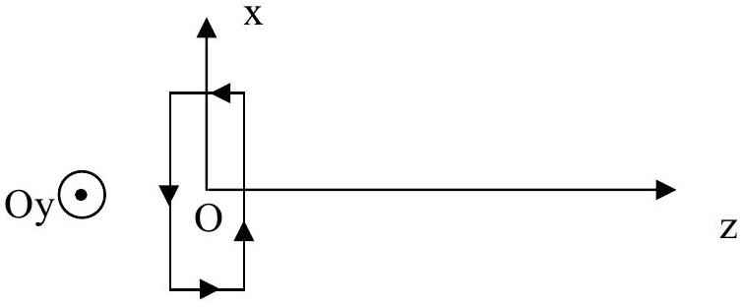
1)
1-a) Calculer la longueur d'onde de l'onde réfléchie, et montrer que l'on peut considérer que le champ magnétique de l'onde réfléchie est uniforme sur le détecteur. En utilisant cette modélisation, déterminer l'expression littérale du flux à travers le cadre du champ magnétique de cette onde réfléchie.
1-b) En déduire l'expression de la valeur efficace de la tension instantanée détectée en fonction de Eo, $C,ω,h,l$ et N .
2) La plus petite valeur efficace de la tension détectable est, compte tenu des parasites, $V_{s_{\text{eff }}}=0,01mV$.
2-a) Quelle est la plus petite valeur efficace de champ électrique réfléchi que l'on puisse détecter?
2-b) Calculer à quelle puissance moyenne rayonnée par unité de surface la valeur efficace trouvée au 2-a correspond.
III) Etude générale du quide d'onde
Pour être dirigée vers sa cible, l'onde émise est guidée au moyen d'un guide d'onde vers le foyer d'un miroir parabolique. Le guide d'onde se présente sous la forme d'un cylindre de génératrices parallèles à Oz , de section rectangulaire dans le plan Oxy. Les parois du cylindre sont formées d'un métal parfait. On cherche à propager une onde transverse électrique de pulsation $ω$ dans l'espace vide situé à l'intérieur du guide, onde dont le champ électrique complexe est de la forme :
$$\vec{E}(M,t)=E(x,y)e^{i(ωt−kz)}\vec{u_{x}}.$$
vide
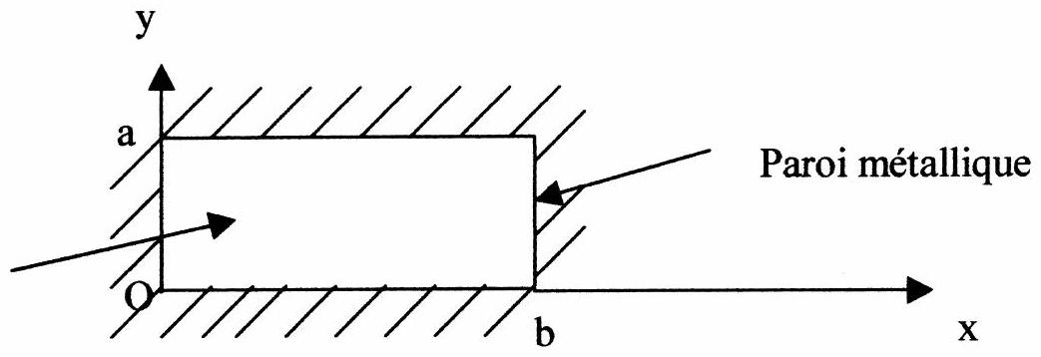
Le guide est de hauteur a selon Oy et de longueur b selon Ox (voir figure ci-dessus).
- Rappeler les quatre équations de Maxwell dans le vide ( $ρ=0,\vec{j}=\vec{0}$ ) .
- Montrer que, nécessairement, la fonction $E(x,y)$ ne dépend que de y. On posera ensuite $E(x,y)=E(y)$
- Etablir l'équation de propagation (dite de d'Alembert) du champ électrique dans le vide.
- En déduire l'équation différentielle vérifiée par $E(y)$; on posera: $χ^{2}=\frac{ω^{2}}{c^{2}}−k^{2}$.
- Rappeler les relations de passage du champ électromagnétique à la traversée d'une surface pouvant être chargée et parcourue par des courants surfaciques.
6-a) Déterminer, en la justifiant soigneusement, la valeur de $E(y)$ en $y=0$ et en $y=a$.
6-b) Résoudre l'équation vérifiée par $E(y)$ en supposant que $χ^{2}>0$, avec $χ>0$; on introduira l'amplitude $E_{0}=Sup\left(\left|E_{0}(x)\right|\right)$, supposée non nulle.
En déduire que, nécessairement, $χ=\frac{nπ}{a}$, avec n entier strictement positif. Pourrait-il y avoir une solution si $χ^{2}$ était négatif ou nul ?
Dans toute la suite, on suppose que $χ=\frac{nπ}{a}$ avec n entier strictement positif.
7) Déterminer le champ magnétique sous forme complexe puis sous forme réelle. Quelles conditions limites (relations de continuité) doit-il vérifier ? Est ce le cas ?
8) Calculer le vecteur de Poynting, puis sa moyenne temporelle.
9) Déterminer la puissance moyenne traversant une section droite du guide d'onde.
10) Conséquences:
10-a) Que se passerait-il si $k^{2}$ était négatif ? En déduire que le guide d'onde est un filtre passe-haut dont on déterminera la pulsation de coupure $ω$.
10-b) $a=10 cm$. Calculer la fréquence de coupure $f_{c}$. Dans quel domaine est-elle située ?
10-c) La fréquence étant $f=3,00GHz$, quelles sont les valeurs possibles de l'entier positif n ?
On donne $n=1,a=b$, et la puissance moyenne rayonnée par la source vaut $P=1,00 mW$. En déduire la valeur de l'amplitude Eo du champ électrique.
IV Effets de dissipation.
En fait les parois du guide sont faites d'un métal réel de conductivité $γ$. L'objet de cette partie est d'estimer la fraction d'énergie perdue par dissipation dans les parois. Le métal est un bon conducteur ; sa conductivité vaut $γ={10}^{6} S{ m}^{−1}$.
Pour étudier cet effet, on considère, pour simplifier les calculs, que le métal emplit tout le demi-espace $y>0$, le demi espace $y<0$ étant vide.
On considérera qu'en tout point du métal la densité volumique de charge est nulle.
- Ecrire les équations de Maxwell dans le métal. Montrer que l'on peut numériquement, à la fréquence considérée, négliger le "courant de déplacement" devant le courant de conduction, dans l'équation de Maxwell-Ampère.
- En déduire l'équation de propagation du champ électrique dans le métal.
- On cherche, cette fois, une solution de la forme $\underline{\vec{E}}(M,t)=Eo_{t}e^{i\left(ωt−k^{′}y\right)}\vec{u_{x}},Eo_{t}$ étant un réel positif.
3-a) Montrer que l'équation de dispersion est $k^{′2}=−iμoγω$, et la résoudre, en posant préalablement $δ=\sqrt{\frac{2}{μ_{o}γω}}$.
3-b) Montrer que la seule solution possible est de la forme :
$$\underline{\vec{E}}(M,t)=Eo_{t}e^{−\frac{y}{δ}}e^{i\left(ωt−\frac{y}{δ}\right)}\vec{u_{x}}$$
$δ$ est nommée "épaisseur de peau" ; commenter physiquement cette dénomination. Calculer la valeur numérique de $δ$, avec $f=3,00GHz$. Commenter la valeur obtenue.
4) En déduire l'expression de la densité volumique complexe, puis réelle, de courant à tout instant; calculer la puissance moyenne dissipée par effet Joule dans une portion de métal
de section $S$ dans le plan $xOz$ et d'extension infinie selon $Oy$ ( $y$ compris entre $O$ et $+∞$ ), en fonction de Eot, notamment.
5) L'épaisseur de peau $δ$ étant petite, on peut ici modéliser la distribution de courant par une distribution surfacique ${\vec{j}}_{s}$.
5-a) Justifier que ${\vec{j}}_{s}=\int_{0}^{∞}{ }\vec{j}dy$; déterminer ${\vec{j}}_{s}$, densité surfacique complexe, puis ${\vec{j}}_{s}$.
5-b) En déduire le lien entre la puissance moyenne dissipée à la question 4, S, $δ,γ$ et la valeur efficace de $j_{s}$.
6) Pour estimer l'effet des pertes dans le cas d'un guide d'onde rectangulaire formé d'un métal de conductivité $γ$ élevée on conserve la solution trouvée en III) pour un mode $n$ quelconque en remplaçant l'amplitude Eo introduite au III.6.b par une fonction de $z$, notée $Eo(z)$ et a priori inconnue.
6-a) En assimilant le métal à un métal parfait, déterminer la densité surfacique de courant sur les parois du guide situées en $y=0$ et en $y=a$.
6-b) Montrer que la puissance moyenne dissipée sur une tranche dz de guide en ne tenant compte que des pertes dues aux parois précédentes est donnée par:
$$dP=\frac{bEo_{(z)}^{2}χ^{2}δ}{2μoω}dz.\text{ En déduire une équation différentielle vérifiée par }{Eo}^{2}(z).$$
6-c) Déterminer $Eo(z)$ en fonction de $z$, Eo (valeur en $z=0$ ) et une longueur caractéristique 10 ; comment a-t-on intérêt à choisir le mode, i.e. la valeur de l'entier n ?
6-d) Dans le cas du mode fondamental $n=1$, calculer la valeur numérique de $lo$.
PROBLEME B (50%)
ACQUISITION D'UNE FIGURE D'INTERFERENCE
L'objectif de ce problème est d'enregistrer la figure d'interférence obtenue grâce aux fentes de Young. Pour obtenir la courbe de l'éclairement en fonction de la position, il faut utiliser un capteur photo-sensible que l'on déplace dans le champ d'intérference.
La partie I permet de réaliser le capteur qui transforme l'intensité lumineuse en tension. Cette tension est enregistrée par la carte d'acquisition d'un ordinateur.
Dans la partie II, on étudie le principe de fonctionnement d'un moteur pas à pas qui est utilisé pour déplacer avec précision le capteur.
La Partie III permet d'interpréter la courbe d'interférence enregistrée.
Les trois parties sont largement indépendantes.
Les figures sont regroupées en fin de cet énoncé.
Dans tout ce problème, les caractères gras désignent les vecteurs.
I-Photodiode.
La photodiode utilisée est une diode qui est sensible à la lumiére de longueur d'onde comprise entre 600 et 1050 nm . Ainsi, lorsqu'on polarise en inverse la photodiode (voir figure 1 avec $Ud>0$ ), l'intensité Id du courant qui circule dépend de l'éclairement noté E .
On obtient le tableau de valeurs ci-dessous, donnant l'intensité Id en fonction de l'éclairement E.
$$E\left(μW{cm}^{−2}\right)$$ | 50 | 100 | 200 | 500 | 1000
$$Id(μA)$$ | 2,4 | 4,9 | 10 | 25 | 48

1- Etude de la photodiode.
1-a- Tracer sur la copie la courbe $ld=f(E)$ (échelle: $0,1 mW cm ^{−2}$ par cm et $5μ A$ par cm ).
1-b- En déduire que l'on a la relation ld $=a_{i}E+b_{i}$. Préciser les unités légales de $a_{i}$ et $b_{i}$. Quelle est la signification de $b_{i}$ ? Quel est son ordre de grandeur?
Dans la suite on néglige $b_{i}$, on a donc $ld=a_{i}E$. Calculer $a_{i}$ en utilisant les unités légales.
1-c- Pour réaliser la figure d'interférence, on utilise un laser hélium-néon, dont la longueur d'onde vaut sensiblement $λ=633 nm$. Donner deux arguments en faveur de cette source.
2- Conversion de l'éclairement en tension.
2-a- On réalise le montage de la figure 2 où la photodiode est associée en série avec un conducteur ohmique de résistance R , l'ensemble étant alimenté par une source de tension de force électromotrice $e_{0}$, choisie de telle sorte que la photodiode soit bien polarisée en inverse.
Montrer que $U$ est proportionnel à l'éclairement $E$.
Calculer R pour avoir $U=Ur=2 V$ si $E=Er=0.2 mW/{cm}^{2}$, Ur et Er sont une tension et un éclairement pris comme référence.
En déduire l'expression de $U$ en fonction de $E$, Er et Ur.
On veut réaliser l'expérience sans faire l'obscurité totale dans la pièce. On note Ea l'éclairement ambiant reçu par la photodiode. Pour corriger cet éclairement parasite, on réalise le montage de la figure 3 où $k$ est un coéfficient numérique compris entre 0 et 1.
2-b- Exprimer $k$ en fonction de $E$ r, Ea, Ur et $e_{0}$ pour que $U$ soit nul avec l'éclairement ambiant.
Comment réalise-t-on pratiquement ce dispositif de correction d'éclairement et comment le règle-t-on?
2-c- Lorsque l'éclairement ambiant est corrigé, déterminer l'expression de la tension $U$ en fonction de l'éclairement Ei des interférences.
II- Moteur pas à pas.
NB : Aucune connaissance préalable sur le moteur pas-à-pas n'est requise.
On considère le modèle simplifié du moteur pas à pas (voir les figures 4 et 5) :
- Un petit aimant permanent tourne autour d'un axe de direction Uz passant par O ; il est solidaire d'une roue (non représentée sur les figures). On admet que l'aimant est équivalent à un circuit plan indéformable, de moment dipolaire magnétique $M$ de norme constante. L'ensemble constitue le rotor.
- Deux paires de spires constituent le stator. Les deux spires d'une paire sont placées symétriquement par rapport à O et elles sont branchées en série. Ox est l'axe commun des deux spires de la paire 1, et Oy est l'axe commun des deux spires de la paire 2.
En alimentant correctement les spires du stator, on peut faire tourner le rotor.
On note $I_{1}$ l'intensité du courant circulant dans la paire 1 , dont le sens oriente l'axe Ox en utilisant la regle du "tire-bouchon de Maxwell", et $I_{2}$ celui du courant circulant dans la paire 2 , dont le sens oriente Oy de la même façon.
On admet l'absence de phénomène d'induction mutuelle entre le circuit de la paire 1 et celui de la paire 2.
On néglige, dans un premier temps, le phénomène d'induction électromagnétique du au mouvement du rotor.
1- Champ magnetique créé par la paire 1.
Les spires sont supposées circulaires de rayon $R$ et on note a la distance de $O$ au centre d'une spire. On note $B_{1}$ le champ créé par la paire 1 en O .
1-a- Déterminer la direction de $B_{1}$.
1-b- Déterminer le champ magnétique $B^{+}$créé en O par la spire placée en $x=+$ a en fonction de $R$, a et $l_{1}$.
1-c- Déterminer $B_{1}$ en utilisant des considérations de symétrie très claires, en ne tenant compte que des deux spires de la première paire.
On suppose, dans les questions II. 2 et II.3, que l'intensité $I_{2}$ est nulle.
2- Moment magnétique dans le champ magnétique $B_{1}$.
Dans cette question II.2, on suppose en outre que l'intensité $I_{1}$ est constante.
On étudie le mouvement du moment magnétique soumis au champ magnétique des spires de la paire 1, assimilé, sur l'étendue du petit aimant, à un champ uniforme et égal à $B_{1}$. On
note $θ$ l'angle ( $Ux,M$ ) et J le moment d'inertie du rotor par rapport à son axe de rotation Oz . On suppose qu'il existe des frottements fluides exercant un couple, de moment par rapport à Oz égal à $Γ_{f}=−α⋅\overset{˙}{θ}$, où $\overset{˙}{θ}$ est la vitesse angulaire du rotor et $α$ est une constante positive.
2-a- Déterminer l'équation différentielle vérifiée par $θ(t)$. En déduire que $θ=0$ est une position d'équilibre stable.
2-b- Linéariser cette équation dans le cadre des petites oscillations et la mettre sous la forme:
$$\frac{d^{2}θ}{dt^{2}}+2σω_{o}\frac{dθ}{dt}+ω_{0}^{2}θ=0$$
Exprimer $ω_{0}$ et $σ$.
2-c- A $t=0$, on suppose que $θ=θ_{0}$ et $\frac{dθ}{dt}(0)=0;θ_{0}$ est positif, mais très inférieur à un radian. Sur le même graphique, tracer l'allure de $θ(t)$ dans les différents cas possibles.
2-d- A valeur donnée de $ω_{o}$, préciser, sans calcul, comment on doit choisir la valeur de $σ$ pour que le retour à $θ=0$ soit le plus rapide.
Exprimer alors $θ(t)$ en fonction de $θ_{0}$ et $ω_{0}$.
3- Courant dans les spires de la paire 1 (voir les Figures 5 et 6)
Le circuit électrique d'une paire du stator est modélisé par l'association en série d'un conducteur ohmique de résistance $r$ et d'une inductance $L$ alimentée par une tension de commande U1 qui peut prendre deux valeurs opposées + Vo et - Vo.
On suppose que $U1=+$ Vo depuis un long moment et, qu'à $t=0$, $U1$ bascule à - Vo .
On rappelle qu'on néglige le phénomène d'induction électromagnétique du au mouvement du rotor.
3-a- Determiner l'equation différentielle vérifiée par $I1(t)$ pour $t>0$. Exprimer le temps caractéristique $τ$ du phénomène.
3-b- Quelle sont les valeurs de I1 à $t=0^{+}$et en régime permanent?
3-c- Exprimer $l_{1}(t)$ et tracer son allure en faisant apparaître $τ$.
4- Tensions de commande du stator.
On suppose que les tensions de commande des deux paires de spire du stator sont $U_{1}=+$ Vo et $U_{2}=+$ Vo .
4-a- Déterminer, en degrés, l'angle $θ$ de la nouvelle position d'équilibre stable du rotor.
4-b- $U_{1}$ bascule à - Vo et $U_{2}$ ne change pas. Déterminer l'angle $θ$ de la nouvelle position du rotor.
4-c- Regrouper dans un tableau les valeurs successives de $U_{1},U_{2}$ et $θ$ l'angle du rotor permettant de faire un tour complet.
Quel est le nombre de pas par tour?
Quel est le facteur limitant la vitesse de rotation du moteur?
4-d- Dans la réalité, les moteurs pas à pas peuvent faire jusqu'à 200 pas par tour. Citer une utilisation courante des moteurs pas à pas.
5- Prise en compte de l'induction électromagnétique due au mouvement du rotor
Dans toute cette question II.5, l'induction électromagnétique due au mouvement de l'aimant n'est plus négligée.
Le rotor est en rotation de vitesse angulaire instantanée notée $\overset{˙}{θ}$. On étudie le régime libre, donc les tensions de commande $U_{1}$ et $U_{2}$ sont nulles. On néglige, dans cette partie l'autoinductance $L$ des spires, et on suppose que $a≫R$.
On suppose que le flux du champ magnétique de l'aimant à travers l'ensemble des deux spires de la paire 1 vaut $ϕ=ϕ_{o}cos⁡θ$, où $ϕ_{o}$ est une constante positive, dont la détermination n'est pas demandée.
5-a- Déterminer la force électromotrice induite dans le circuit de la paire 1.
En déduire le courant induit instantané $i_{1}$ dans cette paire de spires d'axe Ox.
5-b- Exprimer le champ magnétique créé en O par ce courant $i_{1}$.
En déduire le moment (noté $Γ_{1}$ ) par rapport à Oz des forces magnétiques exercées sur l'aimant du fait du courant $i_{1}$. On exprimera $Γ_{1}$ en fonction, notamment, de $θ$ et $\overset{˙}{θ}$.
5-c- Exprimer de même le moment (noté $Γ_{2}$ ) des forces magnétiques exercées sur l'aimant, et dues à l'induction dans la paire $n^{∘}2$, d'axe Oy .
En déduire le moment total $Γ=Γ_{1}+Γ_{2}$.
Quel est, finalement, la conséquence mécanique de l'existence de l'induction électromagnétique due au mouvement du cadre ? Comment modifier simplement le modèle du II-2 pour en tenir compte?
III- Interprétation de la courbe d'interférence.
Le moteur pas à pas entraine une courroie sur laquelle on a fixé le capteur (voir la figure7). Ce capteur se déplace à une distance $D=2.0 m$ des fentes de Young dans le champ d'interférence. A l'aide d'une carte d'acquisition et d'un logiciel, on peut commander le moteur pas à pas et enregistrer la tension à chaque pas. Après étalonnage du déplacement engendré par un pas, on obtient la courbe de la figure 8 qui donne l'éclairement en fonction de l'abscisse. Les fentes sont éclairées par une onde assimilée à une onde plane progressive monochromatique de longueur d'onde dans le vide $λ=633 nm$, en incidence normale.
On rappelle que l'interfrange i pour les fentes d'Young vérifie $i=\frac{λD}{e}$ où e est l'écartement des fentes et que la largeur angulaire $β$ de la tache centrale de diffraction d'une fente de largeur d vérifie $β=\frac{2λ}{d}$.
1- Exploitation de la courbe d'interférence.
1-a- Donner, sans calcul, une interprétation claire de cette courbe.
1-b- Déterminer l'écartement e entre les deux fentes et leur largeur d.
1-c- Proposer un autre dispositif permettant d'enregistrer la courbe d'éclairement d'une figure d'interférence.
2- Vérification optique de l'écartement.
Les fentes étant très proches, on ne peut pas mesurer avec précision leur écartement. On va donc faire les mesures sur l'image agrandie des fentes par une lentille mince.
Avec une lentille convergente de distance focale image $f^{′}=10,0 cm$, on réalise l'image des fentes de Young sur un écran placé à une distance $L=2,00 m$ des fentes (voir figure 9). On note A un point objet réel sur l'axe optique dans le plan de front des fentes et A ' son image réelle sur l'écran. On a donc $\overline{AA^{′}}=L$ et on note $p=\overline{OA}$ l'abscisse de A , l'origine étant choisie au centre optique O de la lentille.
2-a- Rappeler la formule de conjugaison de Descartes, pour une lentille mince.
Déterminer l'équation vérifiée par $p=\overline{OA}$ pour que l'image se forme sur l'écran.
Montrer que cette équation admet deux racines que l'on exprimera en fonction de $L$ et $f^{′}$.
2-b- Exprimer, dans celui des deux cas où $|γ|$ est supérieure à 1 , le grandissement $γ$ en fonction de $L$ et de $f^{′}$. Faire l'application numérique.
2-c- L'écartement e' des fentes images vaut $10,2 mm$. Vérifier que la valeur qu'on peut en déduire pour l'écartement e des fentes est cohérent avec celle obtenue au III-1-b.
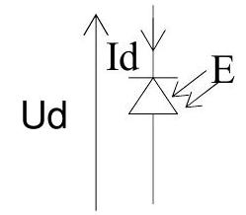
Figure 1
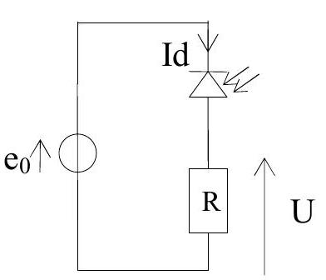
Figure 2
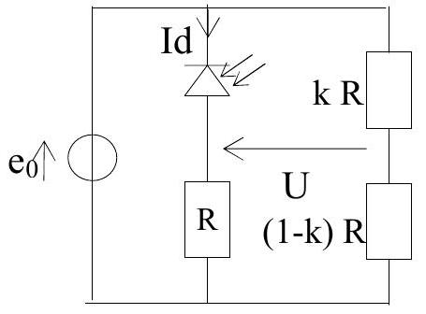
Figure 3
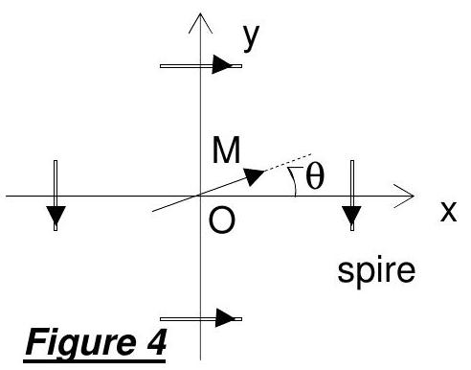

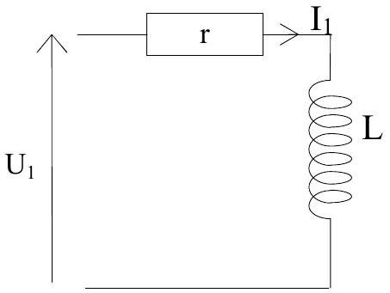
Figure 6
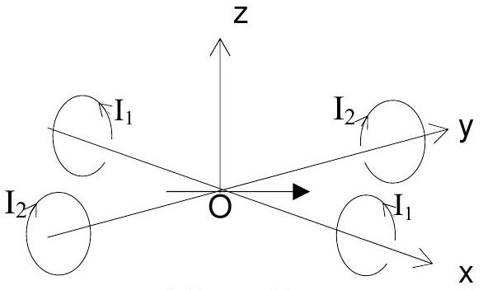
Figure 5
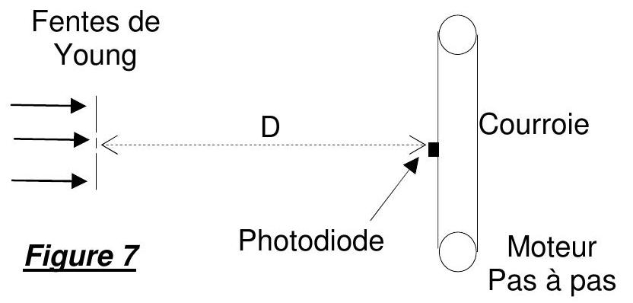
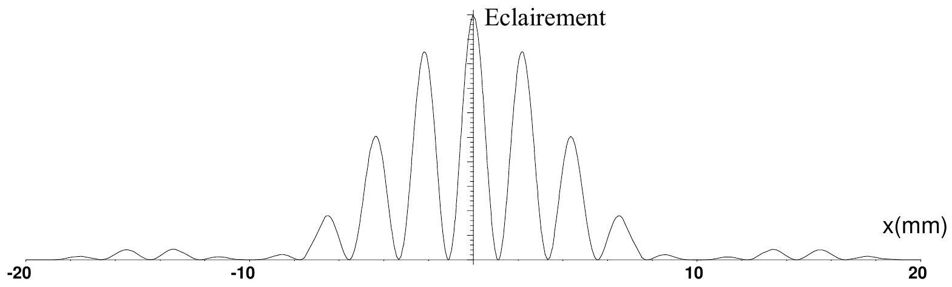
Figure 8
